Nama : Elfrida R.D. Tampubolon  
Kelas : A-Quality Engineer

TASK : THEORY

1. Apa yang dimaksud dengan Bugs

Jawab: Bug adalah kesalahan yang terjadi pada perangkat komputer atau mobile yang disebabkan oleh perangkat lunak atau perangkat keras yang tidak berjalan sesuai dengan semestinya sehingga menyebabkan error.

1. Apa yang dimaksud dengan “TO DO” pada JIRA?

Jawab: TO DO adalah panel berisi story yang akan dikerjaka dan sudah diprioritaskan saat planning. Story yang ditempatkan paling atas menandakan bahwa story tersebut merupakan prioritas utama.

1. Apa yang dimaksud dengan “IN PROGRESS” pada JIRA?

Jawab: Panel yang berisi story yang sedang dikerjakan oleh software engineer atau developer.

1. Apa perbedaan antara “Deliver” dan “Finish”?

Jawab: Deliver adalah panel yang berisi story yang siap memasuki tahap testing oleh quality engineer, sedangkan Finish adalah panel yang berisi story yang sudah selesai dikerjakan oleh developer, namun belum siap untuk tahap testing.

1. Apa yang dimaksud dengan “Epic”?

Jawab: Epic merupakan jenis issue untuk mengelompokkan task.

1. Apa yang harus dilakukan saat menggunakan tools Jira, jika kita menemukan bugs pada fitur yang sudah dilakukan testing?  
   Jawab: Ketika kita menemukan sebuah bug saat testing maka yang akan kita lakukan adalah sebagai berikut:

* Kita harus membuat issue bertipe bugs kemudian jelaskan di issue tersebut kondisi sekarang, expected result, dan langkah-langkah melakukan testing tersebut.
* Pindahkan story atau issue yang berkaitan dengan bug ke panel atau kolom IN PROGRESS.

TASK : PRACTICE

Buatlah simulasi terjadinya bugs pada suatu feature (Story, Task, Subtask). Deskripsikan Feature dan Bugs (minimal 5 bugs) dari simulasi yang dibuat pada JIRA!

1. **CREATE PROJECT**

Langkah-langkah:

1. Klik button drop down menu “Project” di sebelah kiri atas dan klik “Create Project”

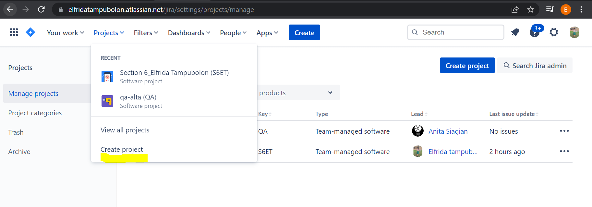

1. Pilih Scrum sebagai metode, kemudian masukkan nama project dan klik button “Create”

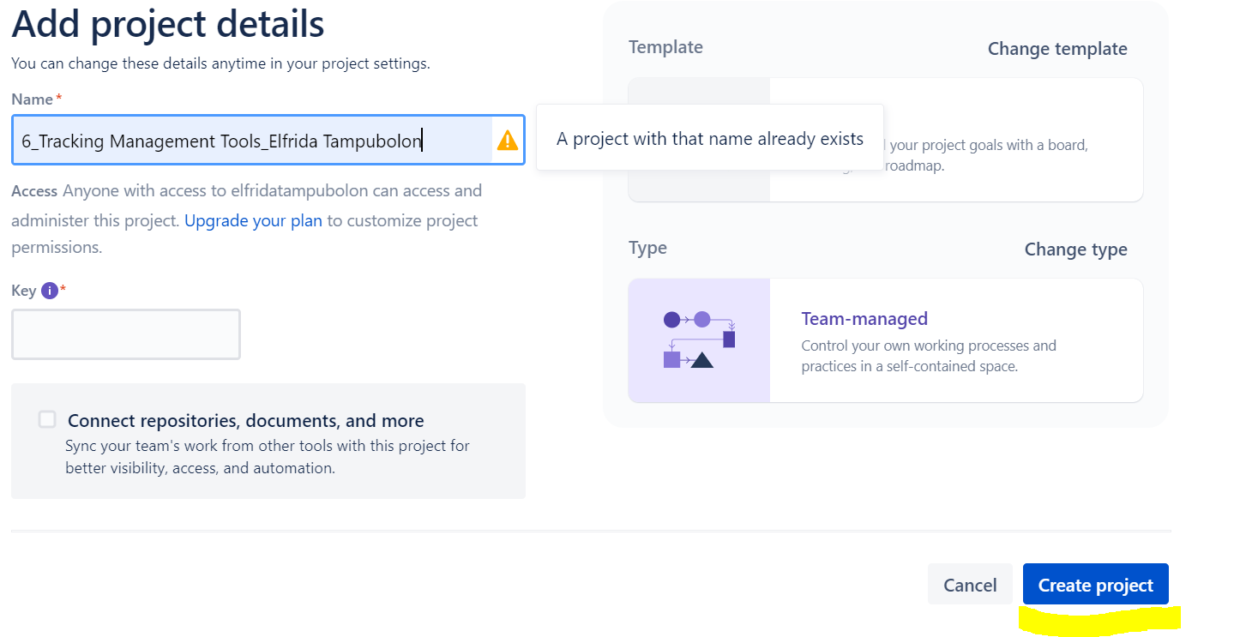

1. Setelah kita berhasil membuat project maka selanjutnya menambahkan panel, TESTING, NEED FIX, DELIVER.

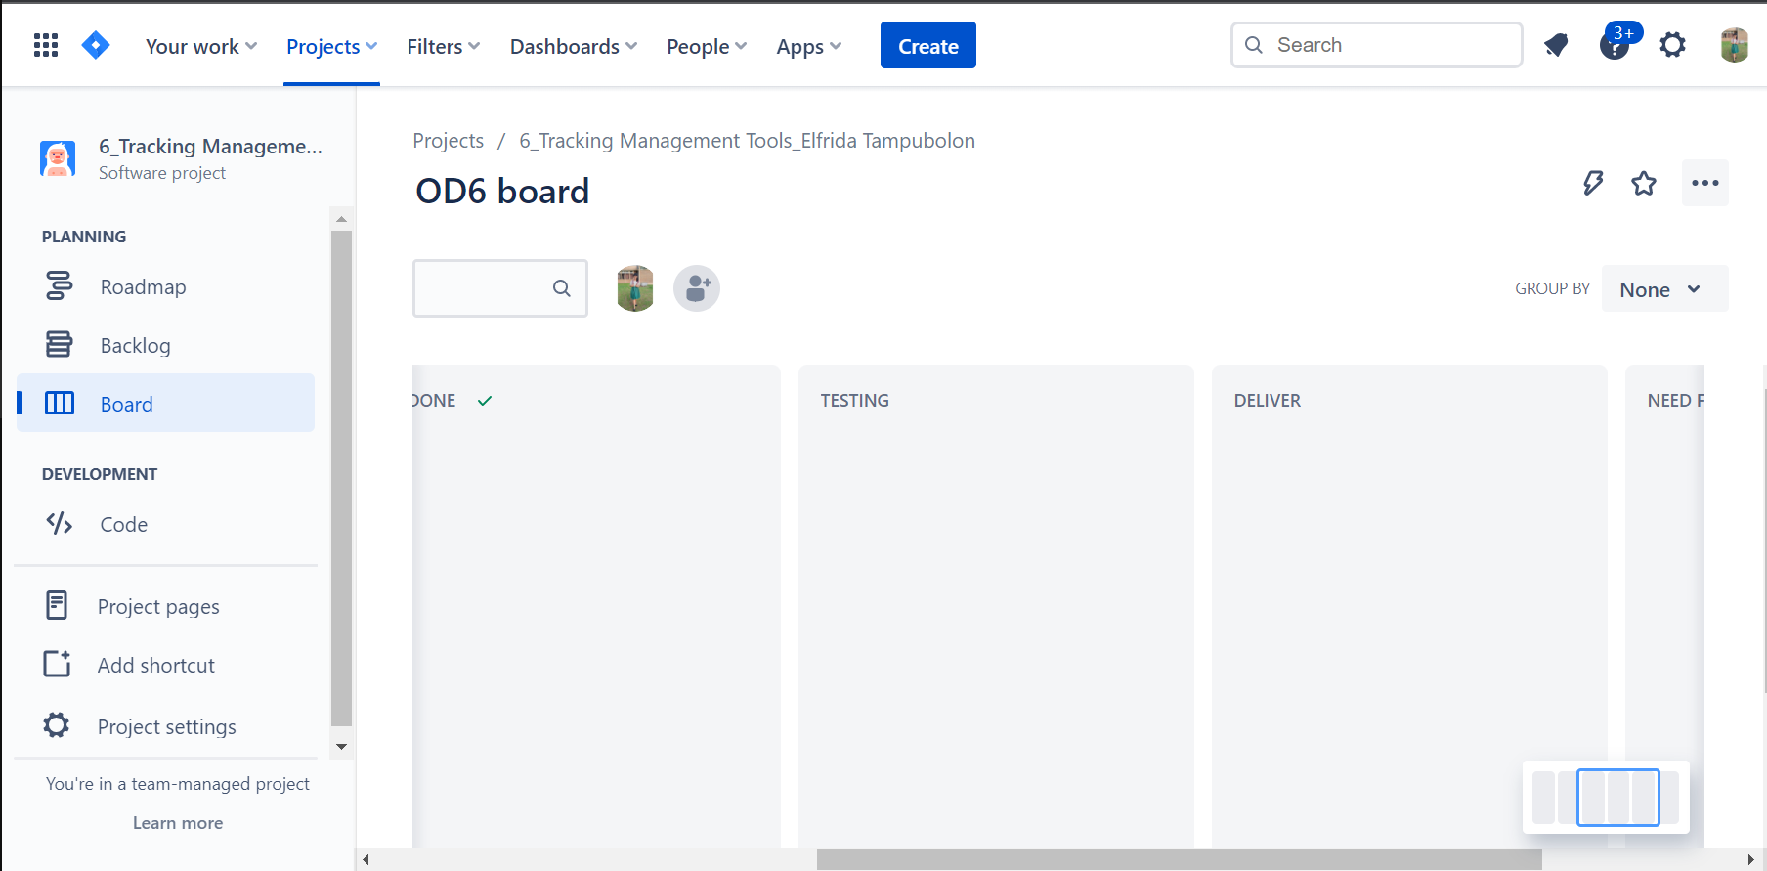

1. Setelah kita berhasil menambahkan panel tersebut, maka selanjutnya kita akan men-create epic, dimana pada epic ini kita akan berisi kelompok task dari fitur chatting pada Facebook. Pada halaman project yang telah kita create sebelumnya, maka klik “Create” kemudian isi issue types nya “Epic”, kemudian klik “Create”.

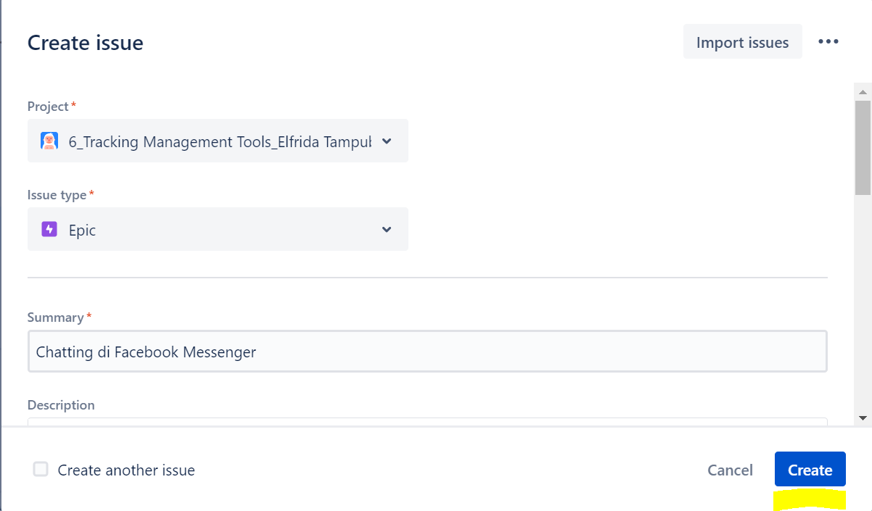

1. Setelah membuat epic, maka kita akan membuat Story yang dimana Story ini berfungsi untuk membuat fitur baru pada chatting Facebook. Pada halaman project yang telah kita create sebelumnya, maka klik “Create” kemudian isi issue types nya “Story”, kemudian klik “Create”.

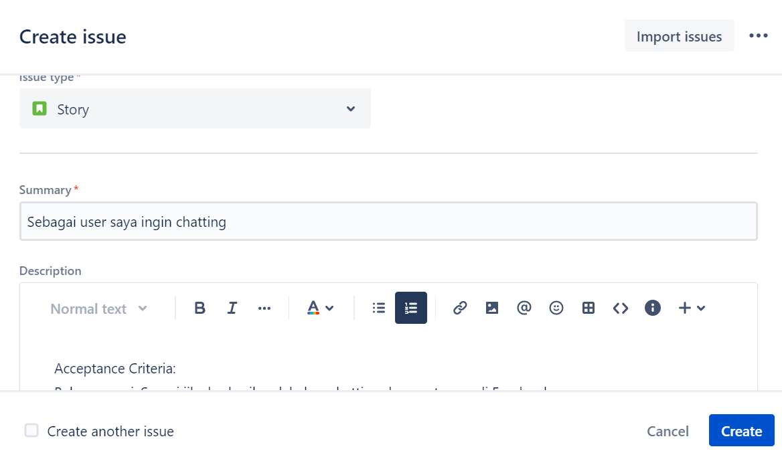

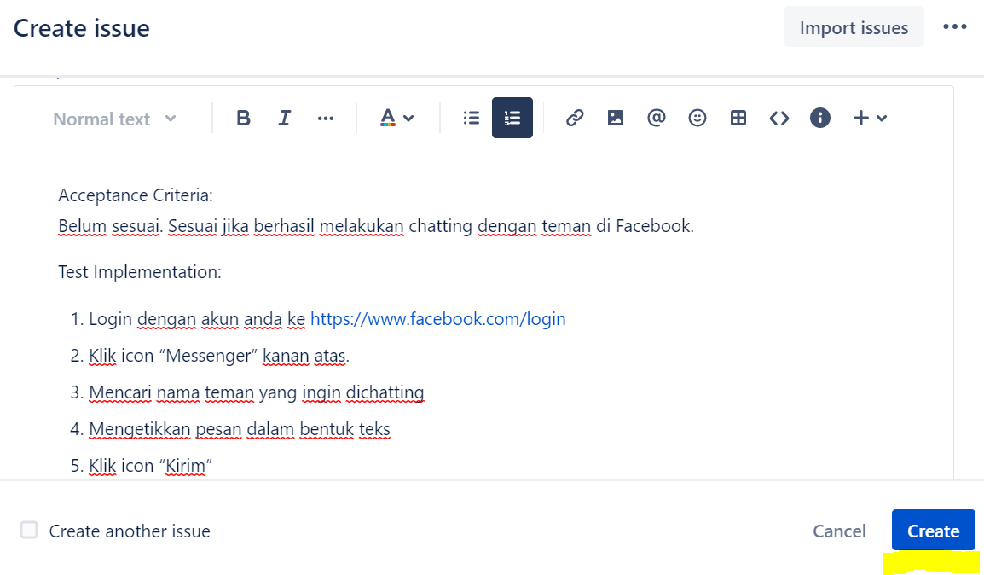

1. Setelah kita men-create story, maka setelahnya kita akan me-assign story tersebut ke epic yang sebelumnya telah kita create. Dengan memilih button “Add Parent”, kemudian assign ke Epic.

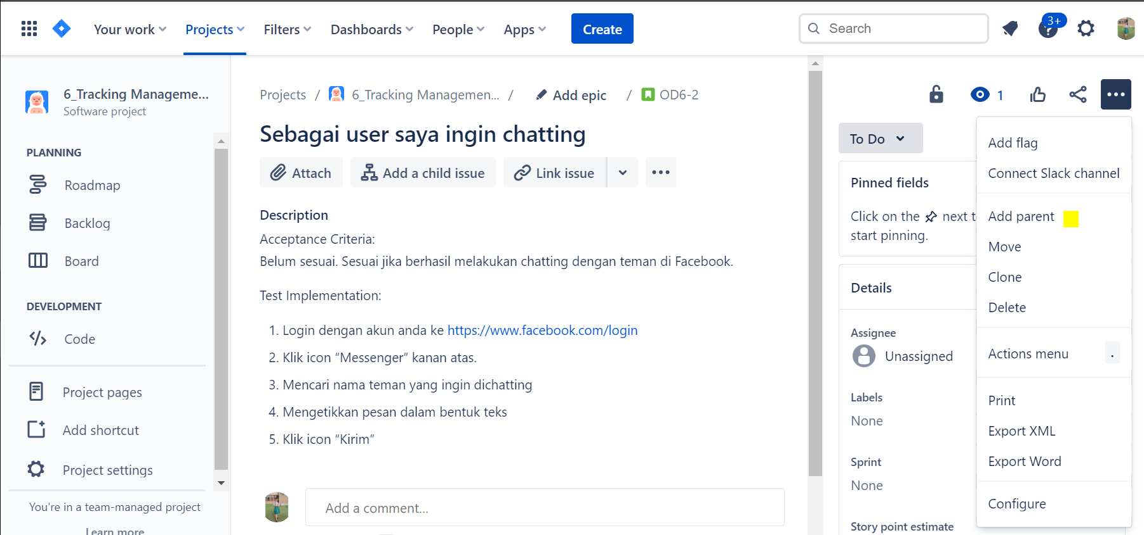

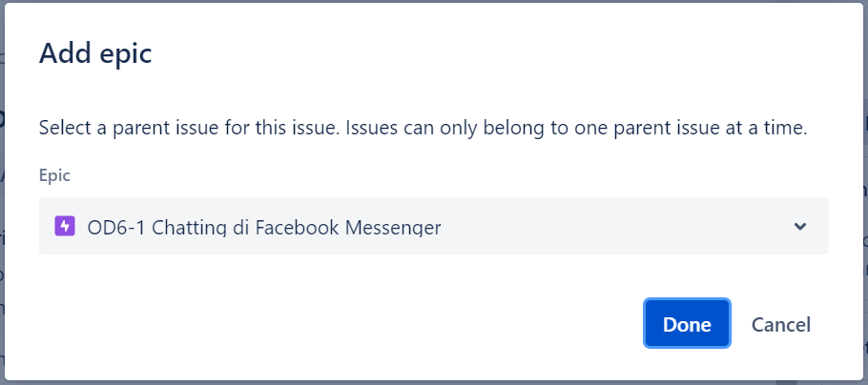

1. Setelahnya kita akan membuat task dengan cara klik “Create” kemudian isi issue types nya “Task”, kemudian klik “Create”.

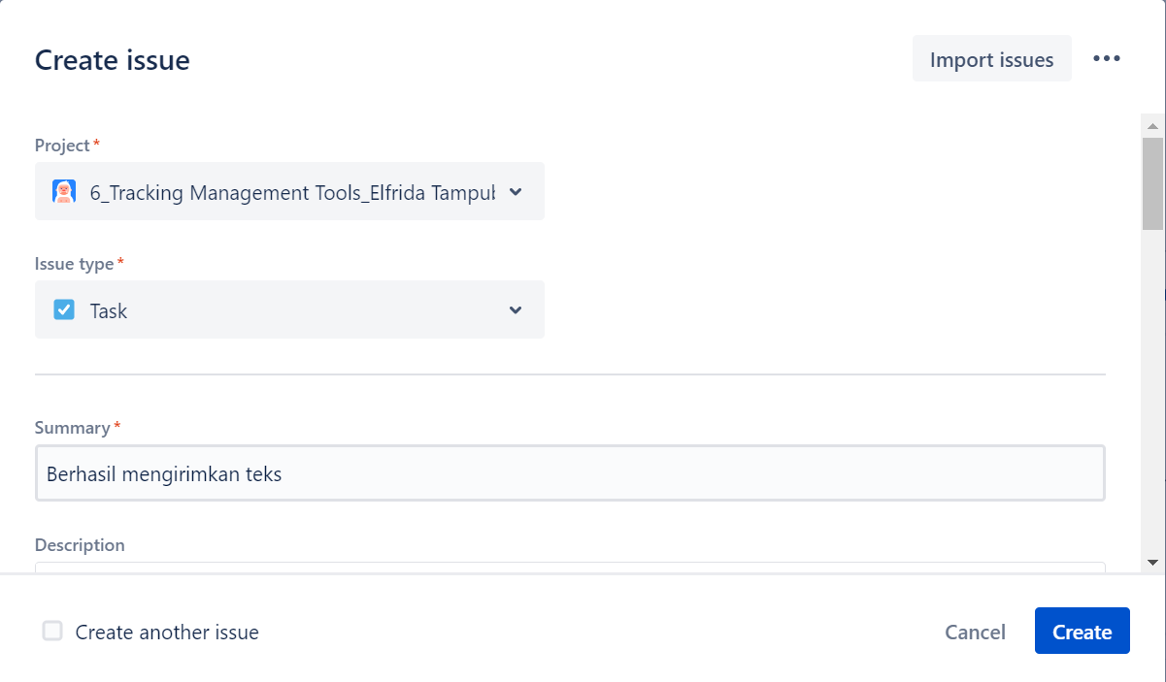

1. Setelah membuat task maka kita membuat Sub-task dengan cara klik “Add child issue”

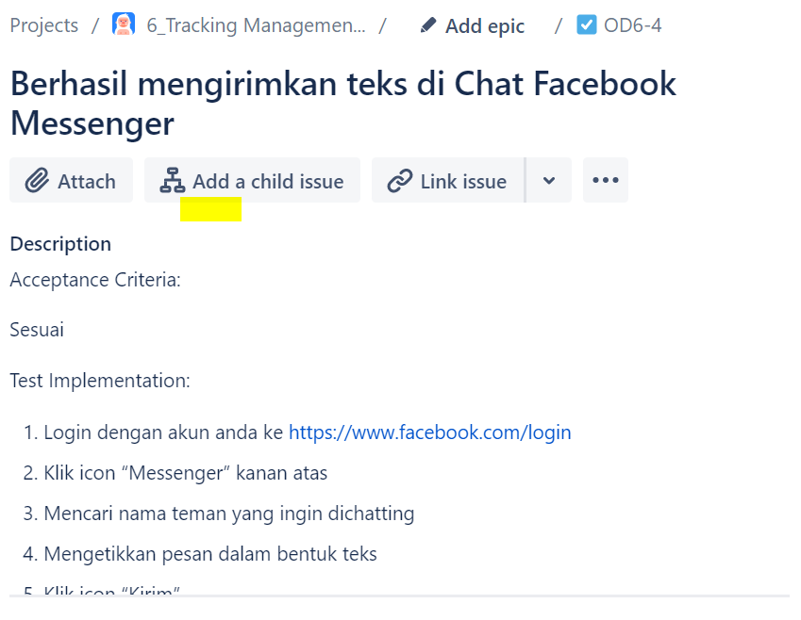

1. Setelah kita membuat sub-task maka kita create Bug dengan cara klik “Create” kemudian isi issue types nya “Bugs”, kemudian klik “Create”.

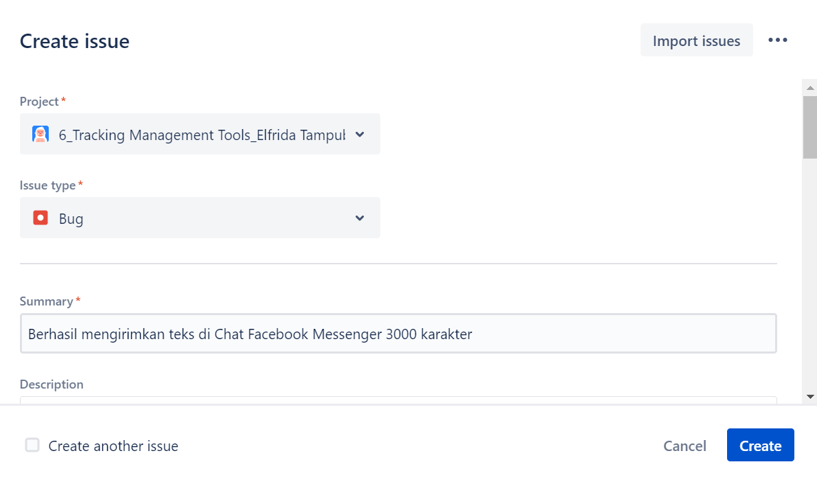

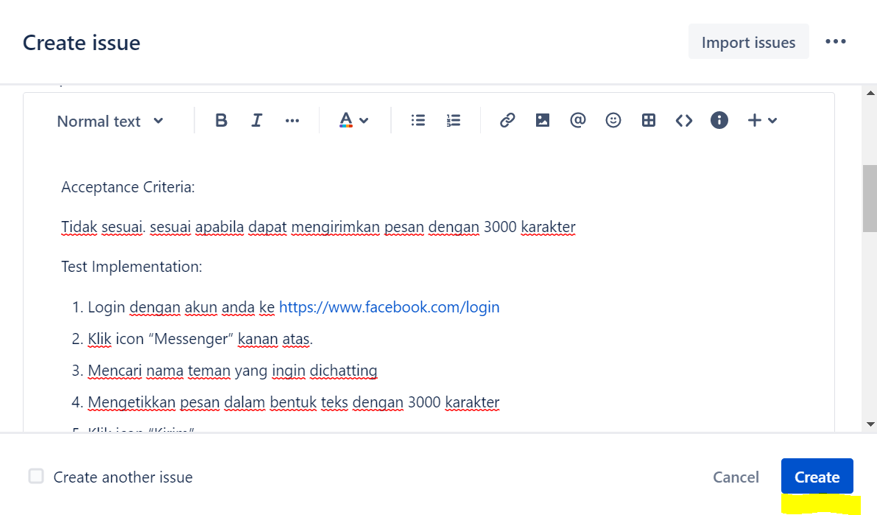

1. Kemudian bug yang telah kita laporkan kita pindahkan ke panel IN PROGRESS

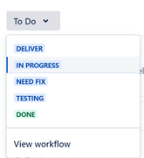

1. Membuat task pada Story yang sama.

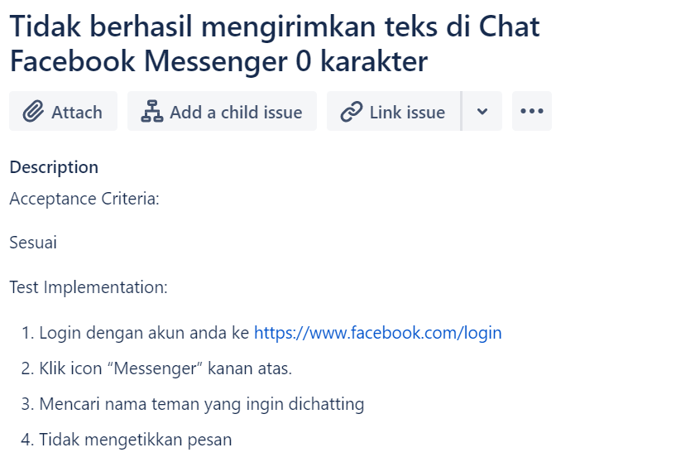

1. Membuat sub-task dengan cara yang sebelumnya
2. Kemudian create bug pada sub task yang telah kita create.

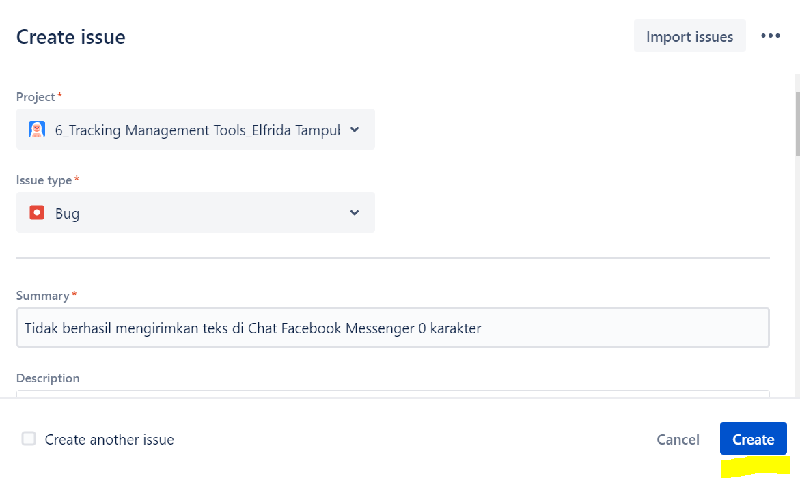

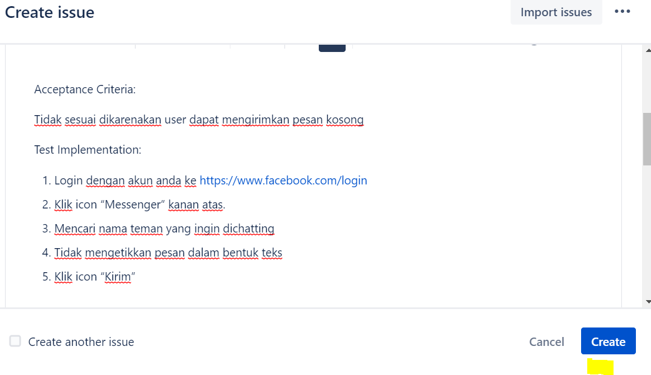

1. Kemudian bug yang telah kita laporkan kita pindahkan ke panel IN PROGRESS

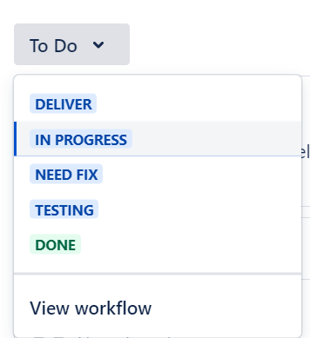

1. Membuat task pada Story yang sama.

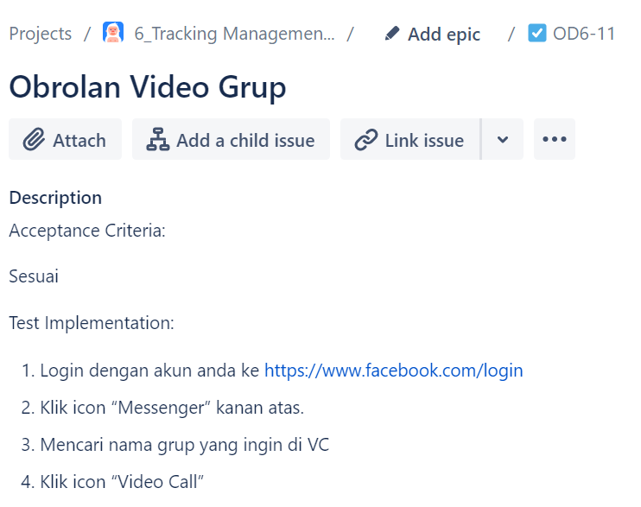

1. Membuat sub-task dari task yang telah kita buat sebelumnya.
2. Kemudian membuat bug pada sub-task yang telah dibuat sebelumnya

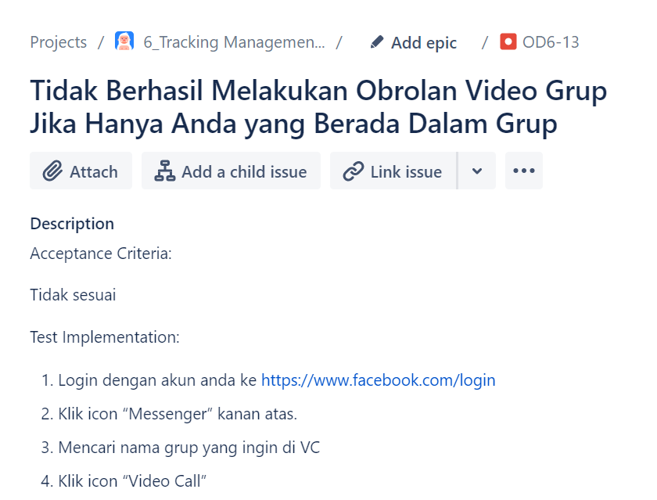

1. Kemudian bug yang telah kita laporkan kita pindahkan ke panel IN PROGRESS



1. Membuat task pada Story yang sama.

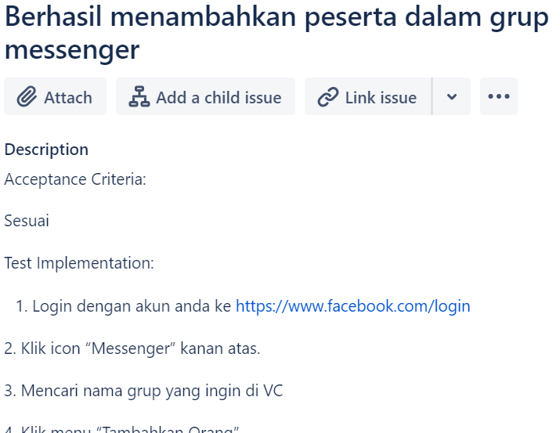

1. Membuat sub-task pada task yang telah kita buat sebelumnya.

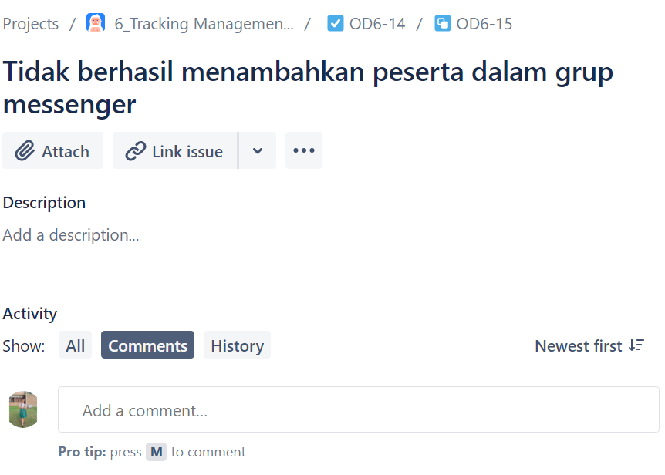

1. Membuat bug pada sub task tersebut

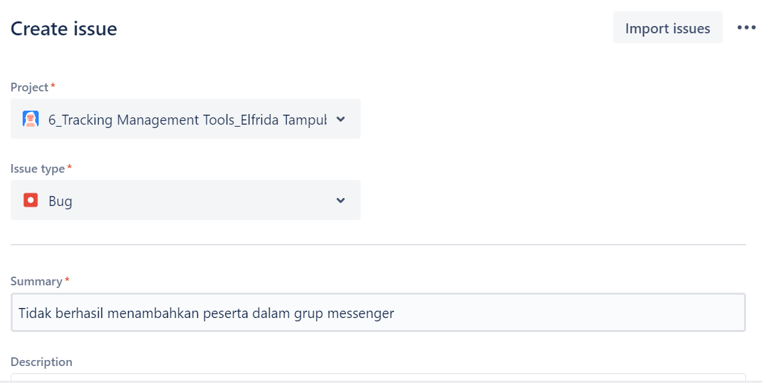

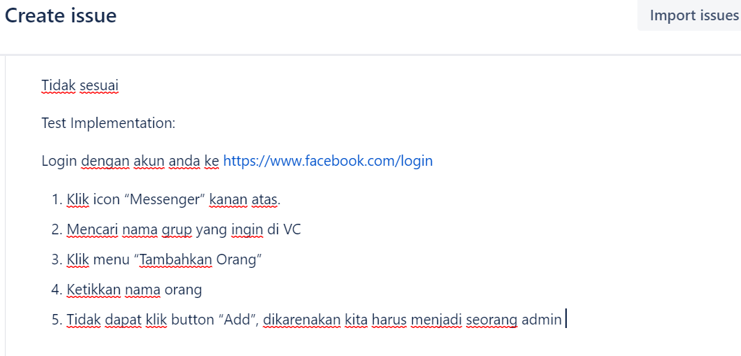

1. Membuat task pada Story yang sama.

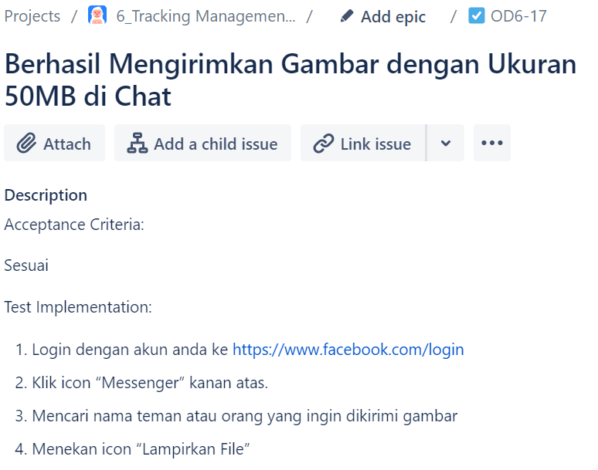

1. Membuat sub-task pada task yang telah dibuat sebelumnya.

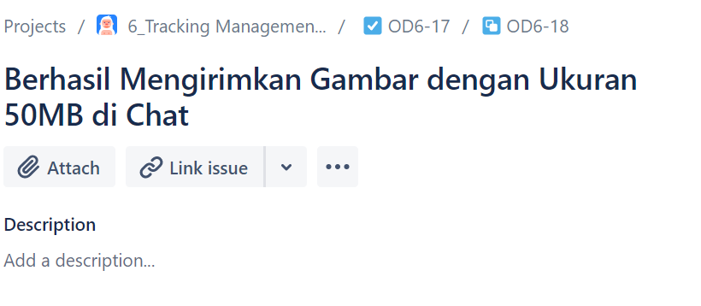

1. Membuat bug pada sub task tersebut

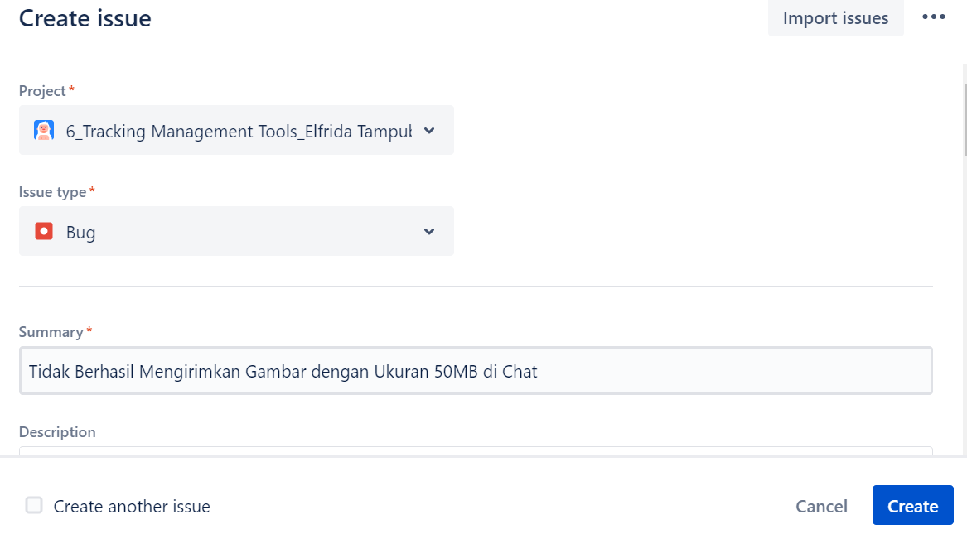

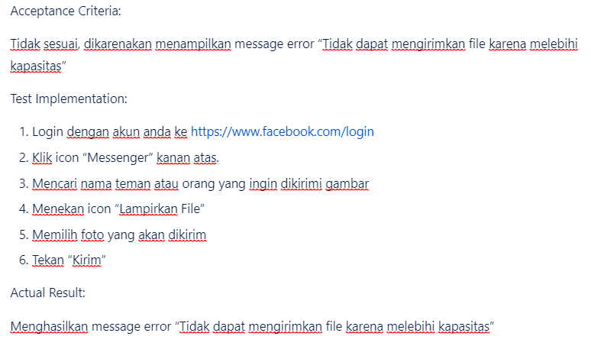

1. Kemudian bug yang telah kita laporkan kita pindahkan ke panel IN PROGRESS



Berikut adalah insight dari JIRA yang saya lakukan:

